Министерство науки и высшего образования Российской Федерации

ФГБОУ ВО «Марийский государственный университет»

Институт цифровых технологий

Физико-математический факультет

Отчёт по дисциплине «Технология разработки ПО»

Построение архитектуры программного средства

Выполнил: студент гр. И-32

Овчинников А.Ю.

Проверил: преподаватель

Забродин Д.В.

Йошкар-Ола

2025

Содержание

Цель работы 3

Практическая часть 4

Вывод 6

# Цель работы

В данной работе нам потребуется изучить стандартные пути построения архитектуры программных средств, проанализировать их и составить примерную схему работы для АИС в виде диаграмм на языке UML – в нашем случае, АИС для тренировки памяти студентов.

# Практическая часть

Для начала возьмём все объекты предметной области, которые будет использовать наша система. Они включают в себя название тренинга, вопрос или термин (необходимый для запоминания), правильный ответ или определение, результаты пройденного тренинга (определяемые самим студентом) и автоматизированный подсчёт верных и неверных ответов. Также в системе будет присутствовать возможность составления коллекций из сложных вопросов для повторения. Соответственно для работы нашего приложения понадобится база данных, в которой будут храниться все нужные для его работы данные. Создадим примерную ER-диаграмму, которая будет отражать структуру нашей базы данных (Рисунок 1).

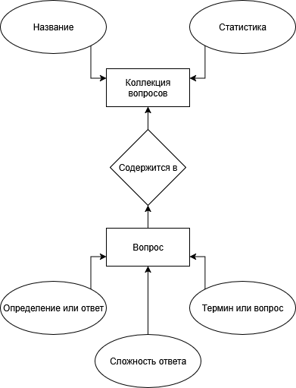

Рисунок 1 – ER-диаграмма базы данных

Далее нам необходимо составить диаграмму классов, которая будет показывать, как именно наша система будет взаимодействовать с пользователями. Предполагая, что программа будет иметь свой графический интерфейс и связь с базой данных, построим диаграмму классов (Рисунок 2).

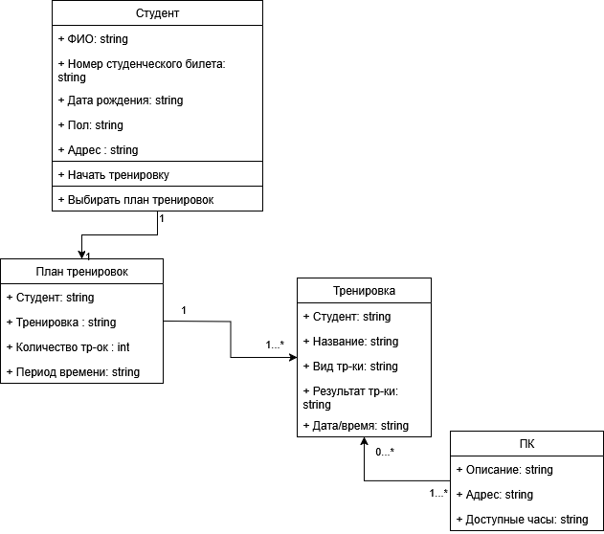

Рисунок 2 – Диаграмма классов

# Вывод

В результате проведённой работы мы изучили стандартные пути построения архитектуры программных средств, проанализировали их и составили примерную схему работы для АИС в виде диаграмм UML – в нашем случае, АИС для тренировки памяти студентов.